Spécification des services :

|  |
| --- |
| **S’inscrire** |
| ENTREE : civilité, nom, prénom, date naissance, adresse, téléphone, mail  SORTIE : Client  - Vérification des informations  - Calcul des données GPS à partir de l’adresse  - Créer un Client *(pas dans tous les cas)*  - Envoi d’un email au client |

|  |
| --- |
| **Se connecter** |
| ENTREE : mail, mot de passe  SORTIE : Client ou Employé  - Vérification des informations |

|  |
| --- |
| **Demander une intervention** |
| ENTREE : type, description, (animal), (objet), (entreprise), Client  SORTIE : Intervention  - Rechercher un Employé  - Créer une Intervention *(pas dans tous les cas)*  *-* Envoi d’une notification à l’employé |

|  |
| --- |
| **Consulter l’historique** |
| ENTREE : Client  SORTIE : liste d’Interventions  - Récupérer les Interventions correspondantes |

|  |
| --- |
| **Consulter le tableau de bord** |
| ENTREE : Employé  SORTIE : liste d’Interventions  - Récupérer les Interventions correspondantes |

|  |
| --- |
| **Clôturer une intervention** |
| ENTREE : Intervention  SORTIE : /  - Mettre à jour les attributs de l’Intervention  - Envoi d’une notification au client |

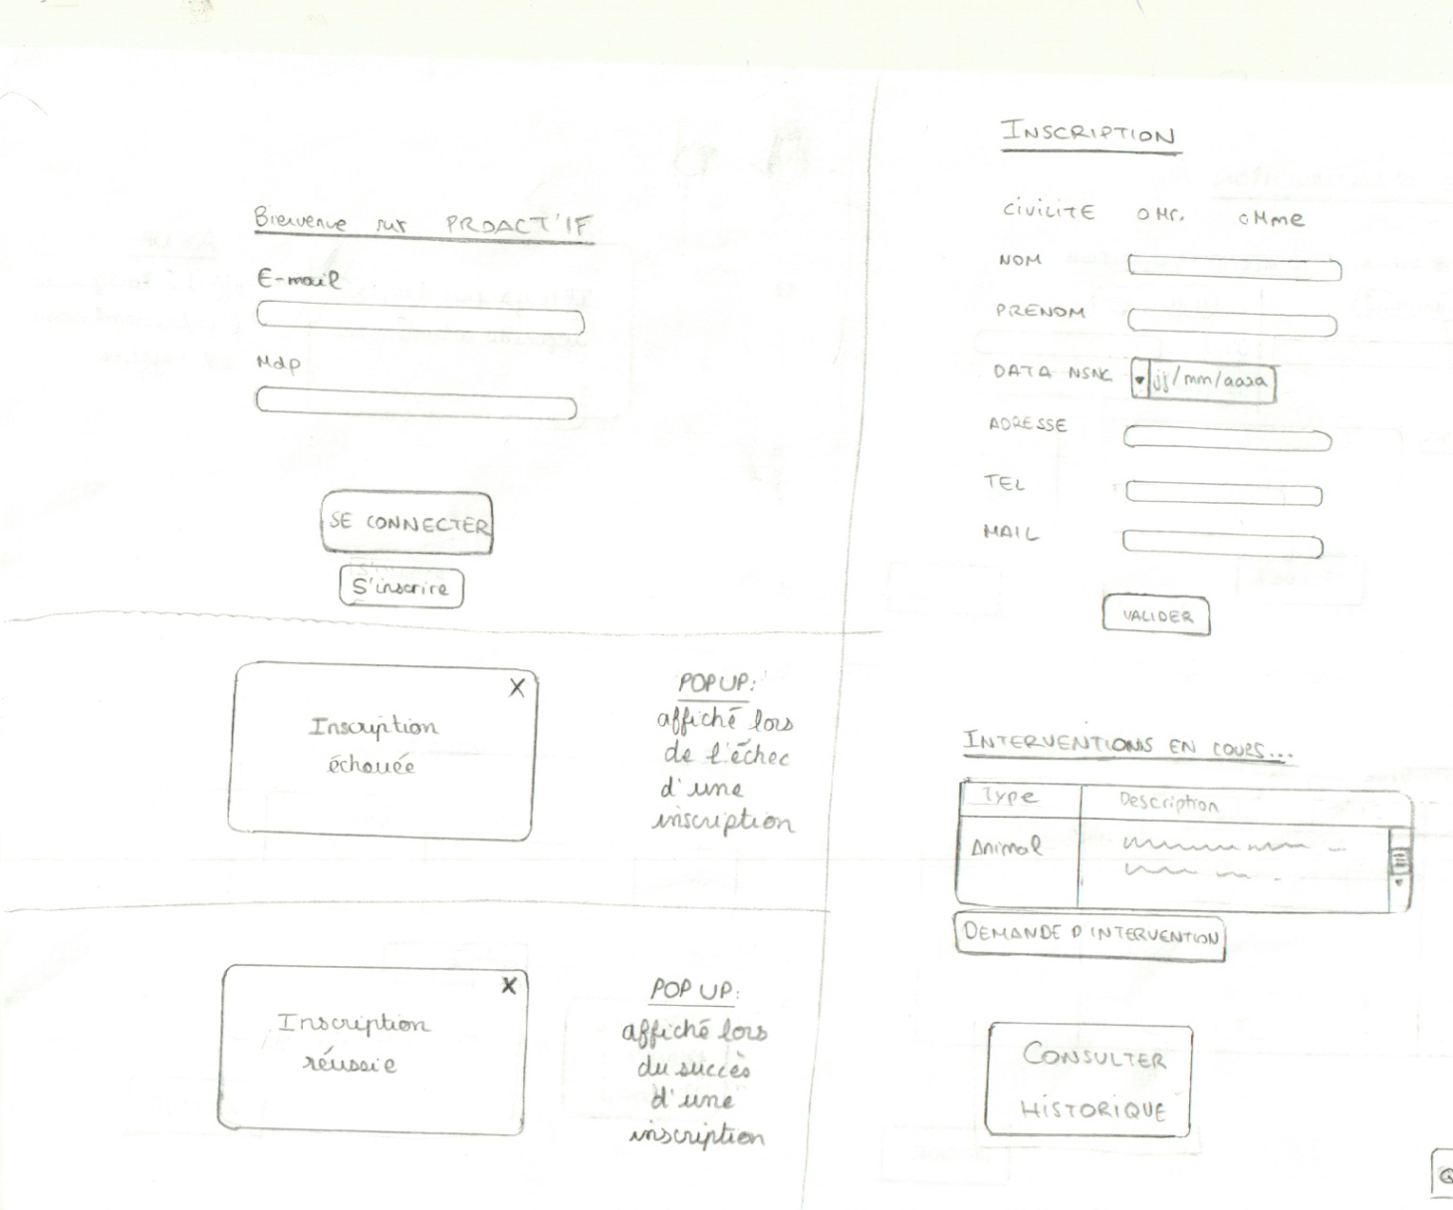

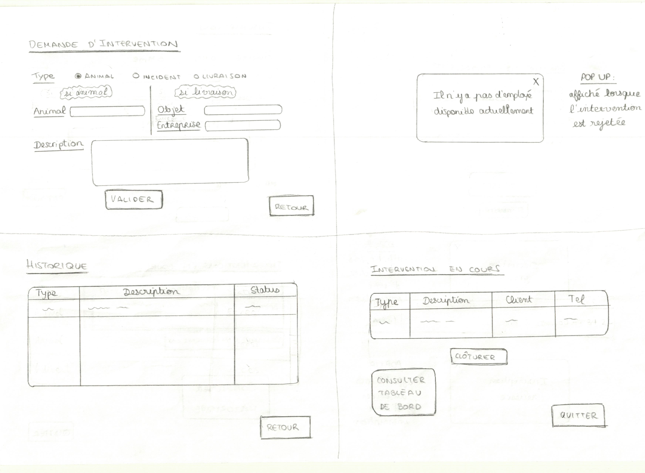

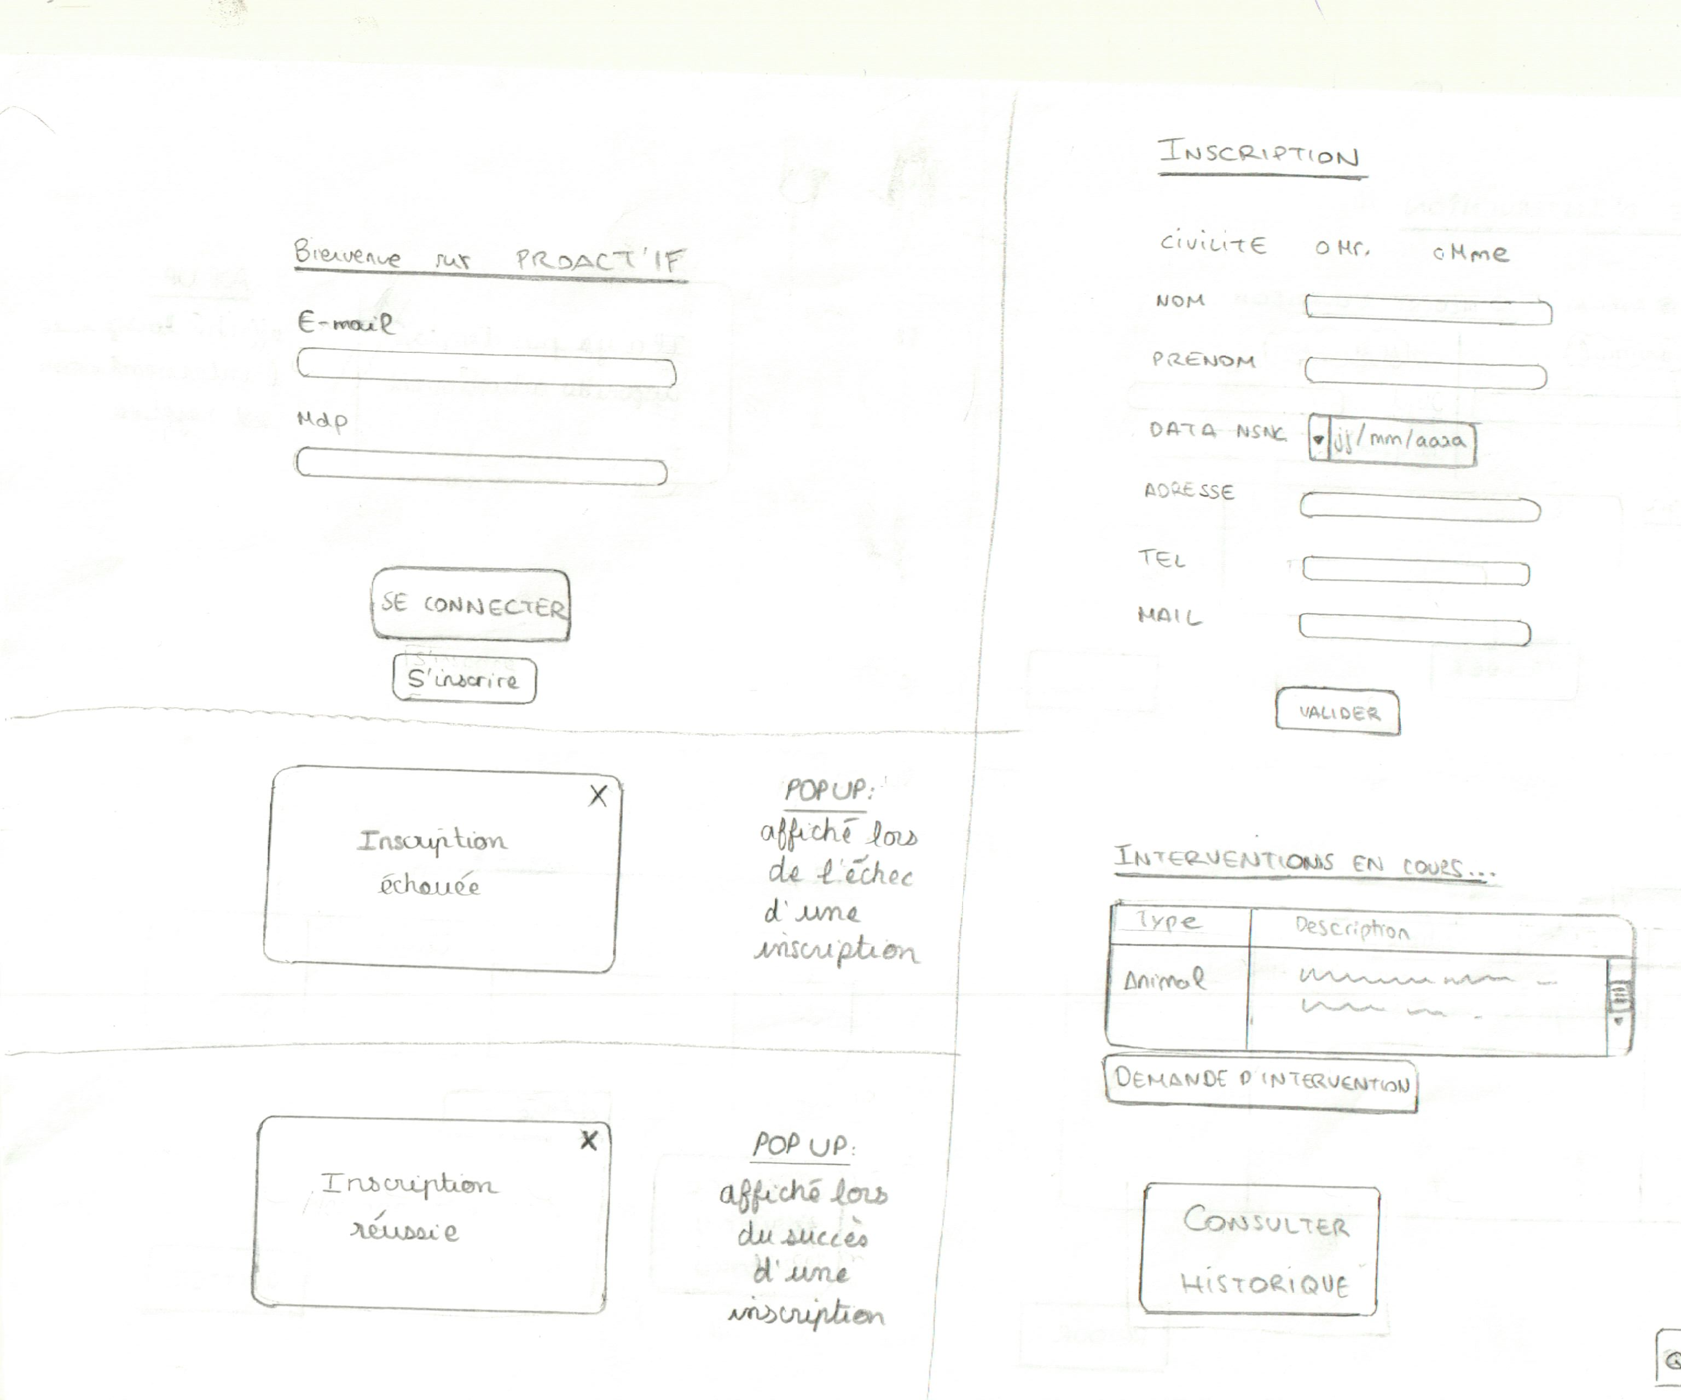





















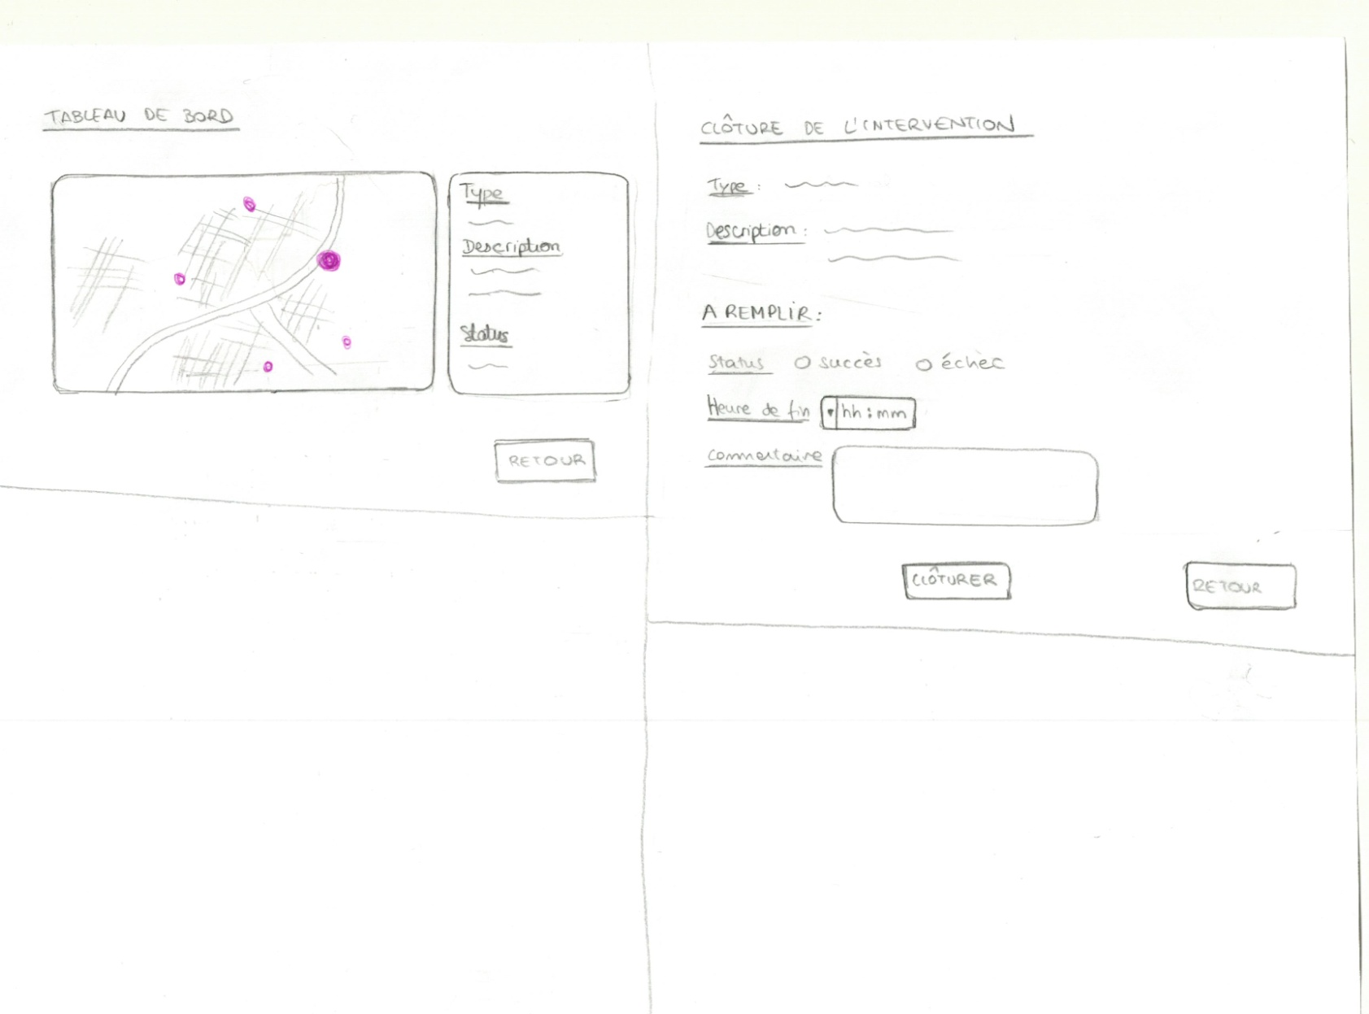



C 

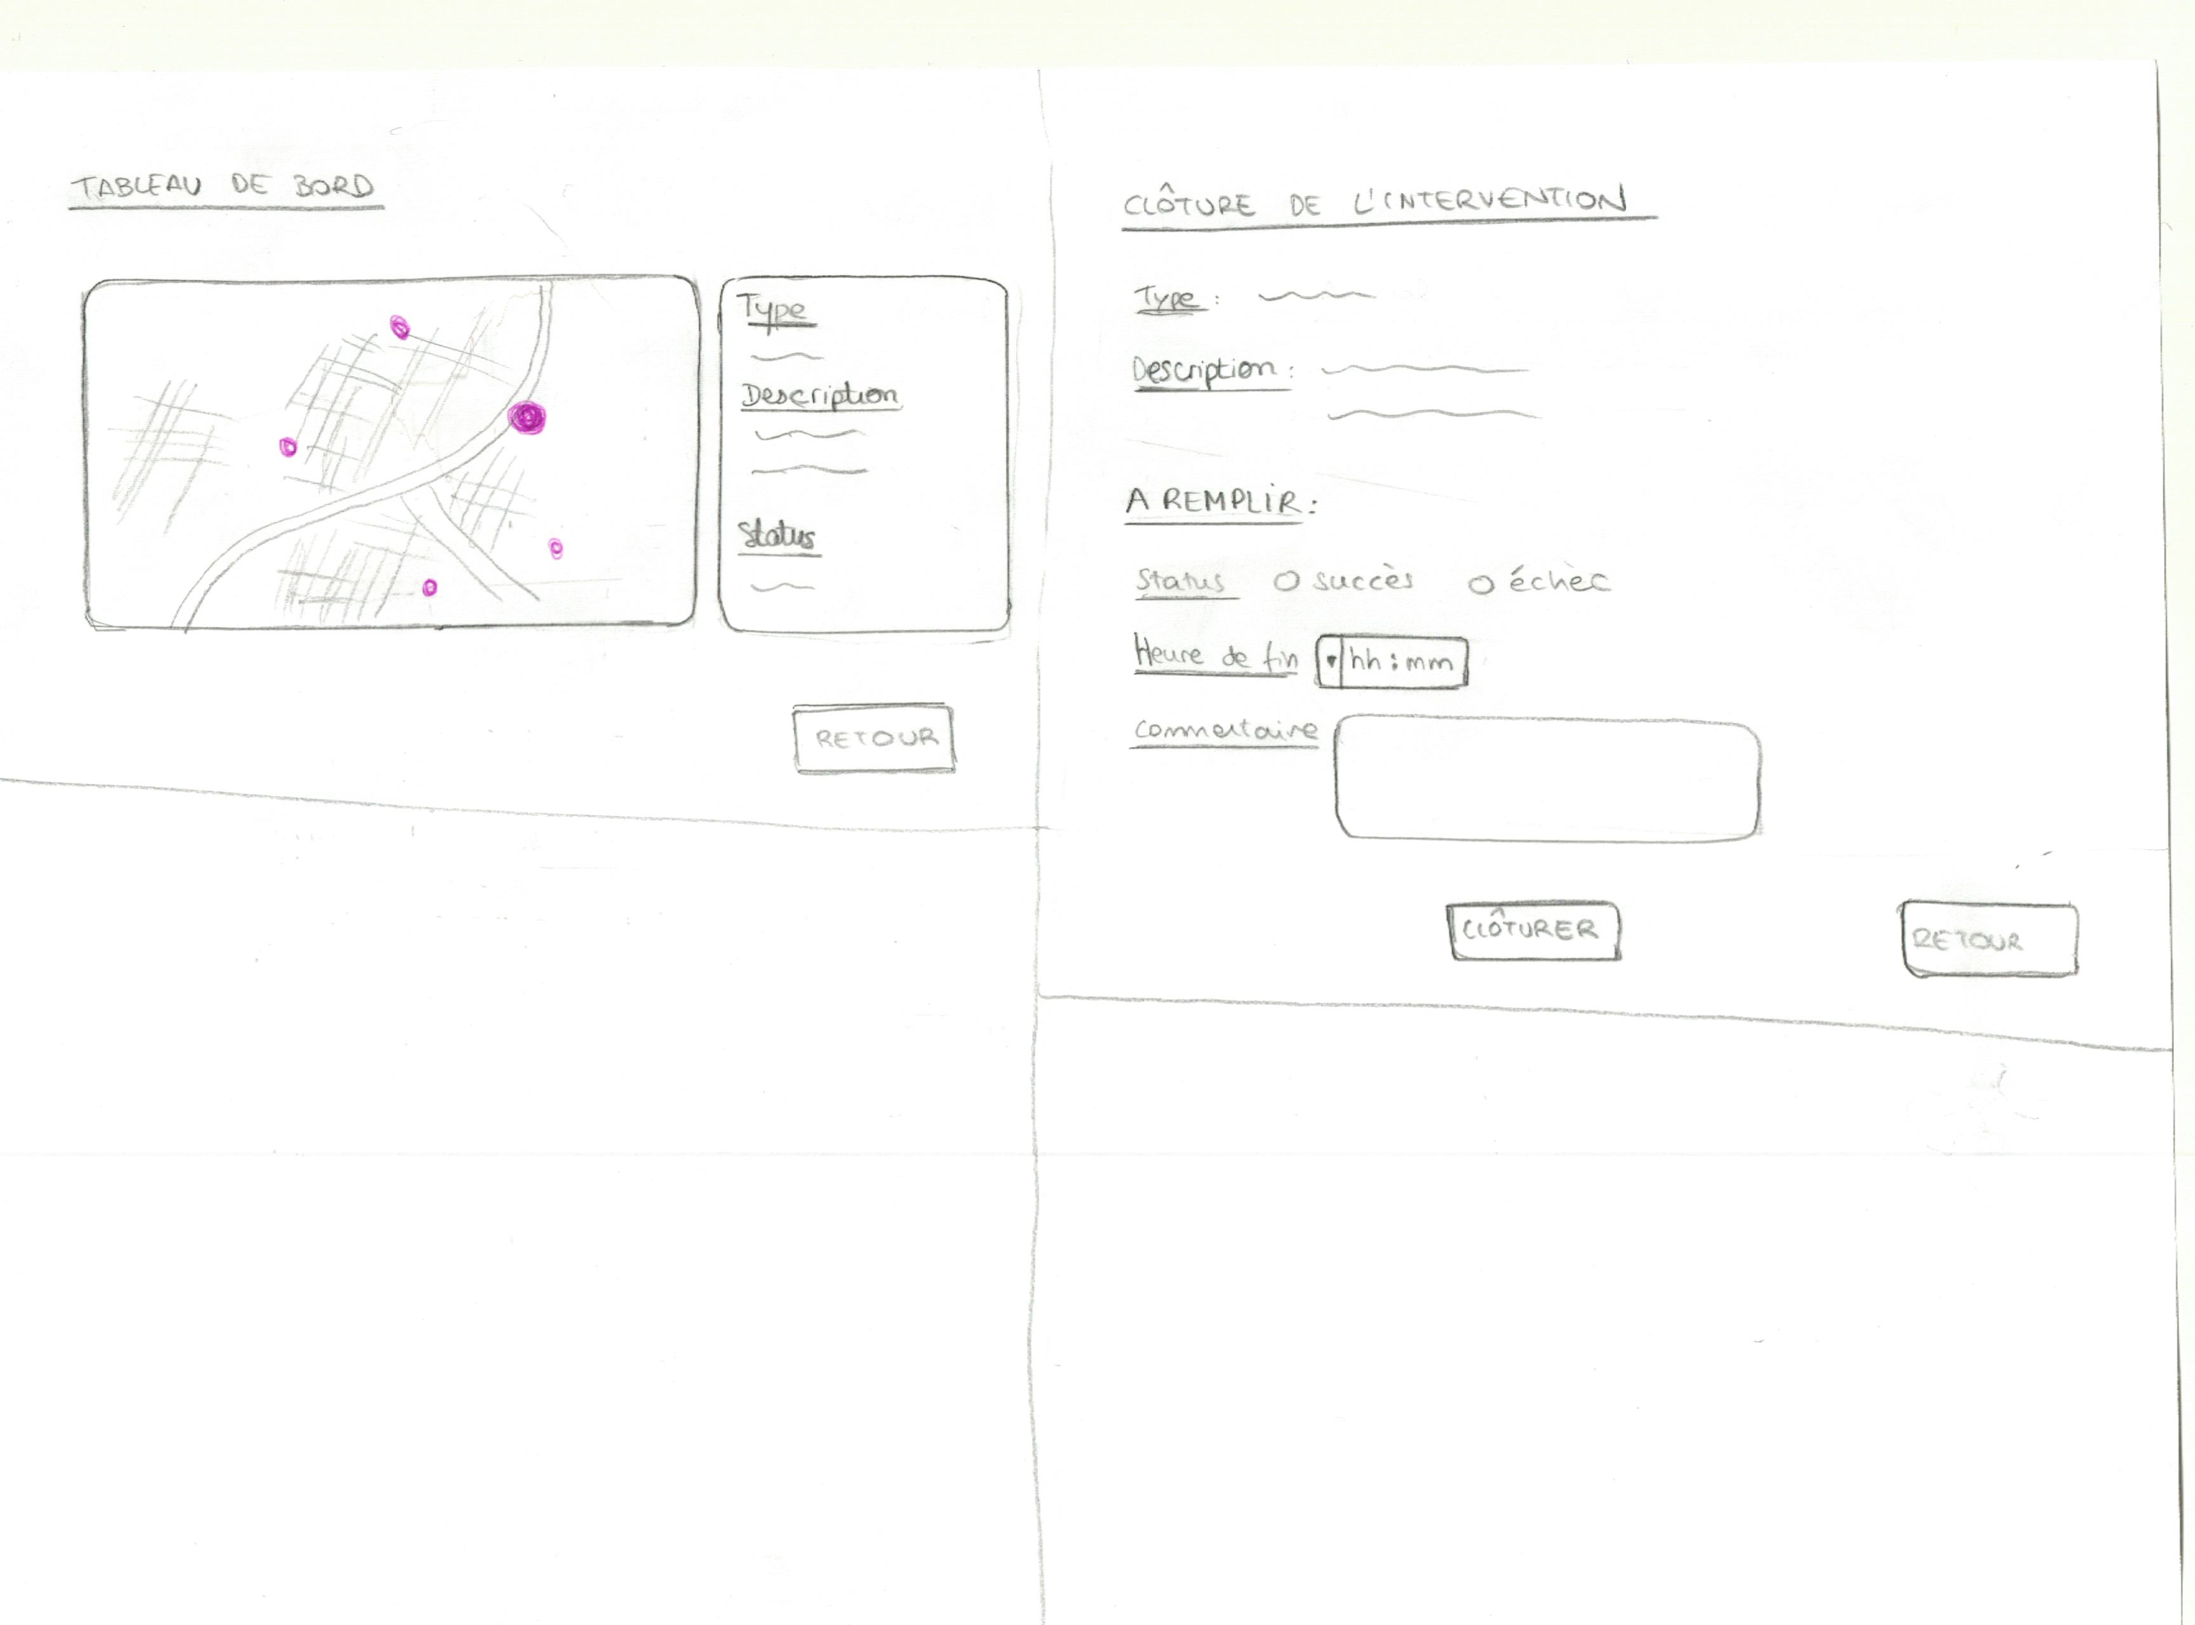





|  |  |  |  |  |
| --- | --- | --- | --- | --- |
| **IHM** | **Intention** | **Contrôle** | **Action** | **Réponse** |
| 1 | Se connecter | Bouton  « Se connecter » | Clic | Appel au service **Se connecter**  Si null : Ouverture d’une fenêtre pop up « Echec de connexion », affichage de l’IHM 1, et fermeture de la pop up une fois l’icône croix cliquée.  Si non null : Affichage de l’IHM 5 |
| S’inscrire | Bouton « S’inscrire» | Clic | Affichage de l’IHM 2 |
| 2 | S’inscrire | Bouton  « Valider » | Clic | Appel au service **S’inscrire**  Si null : Ouverture d’une fenêtre pop up « Inscription échouée », affichage de l’IHM 1, et fermeture de la pop up une fois l’icône croix cliquée.  Si non null : Ouverture d’une fenêtre pop up « Inscription réussie », affichage de l’IHM 5, et fermeture de la pop up une fois l’icône croix cliqué. |
| Aller sur la page de connexion | Bouton  « Retour » | Clic | Affichage de l’IHM 1 |
| 5 | Demander une intervention | Bouton « Demande d’intervention » | Clic | Affichage de l’IHM 7 |
| Consulter l’historique des interventions | Bouton « Consulter historique » | Clic | Affichage de l’IHM 8  Appel au service **Consulter l’historique** |
| Quitter l’application | Bouton « Quitter » | Clic | Fermeture de l’IHM 5 |
| 6 | Revenir au menu des interventions | Bouton « Retour » | Clic | Affichage de l’IHM 5 |
| 7 | Demander une intervention | Bouton  « Valider » | Clic | Appel au service **Demander une intervention**  Si null : Ouverture d’une fenêtre pop up « Il n’y a pas d’employé disponible actuellement », affichage de l’IHM, et fermeture de la pop up une fois l’icône croix cliquée.  Si non null : Affichage de l’IHM 5 |
| Revenir au menu des interventions | Bouton « Retour » | Clic | Affichage de l’IHM 5 |
| 9 | Clôturer l’intervention en cours | Bouton « Clôturer » | Clic | Affichage de l’IHM 10 |
| Consulter le tableau de bord cartographique | Bouton « Consulter tableau de bord » | Clic | Affichage de l’IHM 11 |
| Quitter l’application | Bouton « Quitter » | Clic | Fermeture de l’IHM 9 |
| 10 | Clôturer l’intervention | Bouton « Clôturer » | Clic | Affichage de l’IHM 9  Appel au service **Clôturer une intervention** |
| Revenir au menu de l’intervention | Bouton « Retour » | Clic | Affichage de l’IHM 9 |
| 11 | Revenir au menu de l’intervention | Bouton « Retour » | Clic | Affichage de l’IHM 9 |